### RHCSA 7

考试注意事项

1、考试分为上午RHCSA考试，下午RHCE考试

2、考试时间上午2.5小时，下午3.5个小时

3、总分都是300分，>=210成绩就算通过考试

4、准备签字笔、身份证

5、考试时要填写姓名（拼音）与邮箱，请注意保持一致

6、每人一台物理机，考试都是在虚拟机里面操作。物理机上有各种图标，来用操作虚拟机，比如重启，关机，重置等。

7、考试中如有不清楚请及时与考官联系

注意：

1. 所有的光盘中的软件包考试的时候会给出

2. 升级软件包所在目录也会给出

3. 你可以用真实机来验证虚拟机中的考试实验是否正确完成

4. 考题中出现的 X，是你宿主机的IP 地址主机位

5. example.com 域所在的网络是192.168.0.0/24

cracker.com 域所在的网络是172.16.0.0/16，一般在题意中被要求拒绝的网络

6. RHCSA 部分，在system1 主机上完成

RHCE 部分，在system1 和system2 上完成

考试前是进入不了虚拟机的，需要恢复其root密码，并设置好主机名、IP地址、掩码、网关、DNS服务器等。

J

##### 恢复root密码

（1）在选系统界面按任意键暂停

（2）选择我们要进入的系统内核，按e编辑grub2菜单

（3）选择linux16那行（倒数第二行），追加rd.break （记住加一个空格在输入命令）

（4）ctrl+x引导，进入终端

（5）重新挂载根目录为读写模式

#mount -o remount,rw /sysroot

（6）切换到系统指定的根（／sysroot一般是在开机过程中和交叉编译过程中会用到，开机：挂在系统的信息：编译：--with-sysroot=/path。）

#chroot /sysroot

（7）修改密码

#passwd root （每个人密码不一样，注意大小写）

(8) SELinux给所有文件夹标签，必须要有.autorelabel文件

#touch /.autorelabel

（9）退出编辑模式（两次），系统会自动重启

#exit

#exit

##### 二、 配置主机名，ip 地址，网关，DNS。主机名：serverX.example.com, IP:192.168.0.150+X/24,网关：192.168.0.254,DNS:192.168.0.254

1、主机名

用命令行修改主机名：

hostnamectl set-hostname serverX.example.com

或者编辑配置文件：

vim /etc/hostname

在终端里面将原来的主机名删掉，然后写入

serverX.example.com

在查看下是否修改成功

hostname

2、编辑网络

在目录下找到存在的网卡或者链接，编辑它

vim /etc/sysconfig/network-script/ifcfg-eth0

BOOTPROTO=manual（可写可不写，原来是none，反正只要不是DHCP就ok）

IPADDR0=192.168.0.150+X（IP）

PREFIX0=24（子网掩码）

GATEWAY=192.168.0.254（网关）（可能有，直接修改就好了；也可能没有，没有的话就在后面加一行。）

ONBOOT=yes（开机启用）

3、修改DNS（没有的话加一行）

vim /etc/resolv.conf

nameserver 192.168.0.254（DNS）

4、重启网络

systemctl restart network

##### SElinux 必须运行在Enforcing模式下。

SELinux处于permissive状态，首先修改配置文件

vim /etc/selinux/config

SELINUX=enforcing

然后在终端设置一下

setenforce 1

检查getforce

返回Enforcing就ok

##### 配置YUM源，使用地址http://classroom.example.com/rhel7/dvd作为默认的源

要是目录里面有别的*.repo文件，直接删除。

vim /etc/yum.repos.d/rhel.repo

[rhel]

name = rhel

baseurl= http://classroom.example.com/rhel7/dvd

enabled=1

gpgcheck = 0

写完之后yum clean all清除缓存

然后用yum repolist检查一下，在status下面只要不是0就ok。

##### 调整逻辑卷loans的大小为300M，确保这个文件系统的内容仍然完整。注意：分区很少能精确到和要求的大小相同，因此在范围260M到320M之间都是可接受的

辅导：使用命令lab lvm setup 生成环境。

首先，肯定是让你扩增逻辑卷，不会让你缩小。我们用lvs查看下系统里面的lv，然后去扩增它。

lvresize -L 300M /dev/finance/loans

假设要是ext4文件类型

resize2fs /dev/finance/loans

假设要是xfs文件类型

xfs_growfs /dev/finance/loans

##### 创建下面的用户、组和组成员关系： 名字为adminuser的组,用户natasha，使用adminuser作为附属组,用户harry，也使用adminuser作为附属组,用户sarah，在系统上不能访问可交互的shell，且不是adminuser的成员，natasha，harry，sarah密码都是redhat

groupadd adminuser

useradd -G adminuser natasha

useradd -G adminuser harry

useradd -s /sbin/nologin sarah

echo "redhat" | passwd --stdin natasha

echo "redhat" | passwd --stdin harry

echo "redhat" | passwd --stdin sarah

##### 复制文件/etc/fstab到/var/tmp/fstab，配置/var/tmp/fstab的权限如下： 文件/var/tmp/fstab所有者是root,文件/var/tmp/fstab属于root组, 文件/var/tmp/fstab不能被任何用户执行,用户natasha可读和可写/var/tmp/fstab,用户harry既不能读也不能写/var/tmp/fstab,所有其他用户(现在和将来)具有读/var/tmp/fstab的能力

cp /etc/fstab /var/tmp/

ll /var/tmp/fstab

-rw-r--r--. 1 root root 313 Nov 14 19:30 /var/tmp/fstab

setfacl -m u:natasha:rw /var/tmp/fstab

setfacl -m u:harry:- /var/tmp/fstab

getfacl /var/tmp/fstab查看

##### 用户natasha必须配置一个cron job ，当地时间每天14：23运行，执行/bin/echo hiya

设置cron一定要记住格式：（分 时 日 月 周 命令）

crontab -e -u natasha

23 14 * * * /bin/echo hiya

检查一下

crontab -l -u natasha

##### 创建一个目录/home/admins,使之具体下面的特性:/home/admins所属组为adminuser，这个目录对组adminuser的成员具有可读、可写和可执行，但是不是对其他用户。(root可以访问系统上所有的文件和目录)在/home/admins 下创建的任何文件所属组自动设置为adminuser

mkdir /home/admins

chgrp adminuser /home/admins

chmod 2770 /home/admins

ll -d /home/admins

drwxrws---. 2 root adminuser 6 Nov 14 19:33 /home/admins

（注意查看group上面的s权限）

##### 从http://server.domain11.example.com/pub/updates 安装合适的内核更新。下面的要求必须满足：更新的内核作为系统启动的默认内核,原来的内核在系统启动的时候仍然有效和可引导

编辑一个新的yum源，但是原来的不要删除。系统在开机时会将/etc/yum.repos.d/下的所有repo的文件读取一次。

vim /etc/yum.repos.d/updates.repo

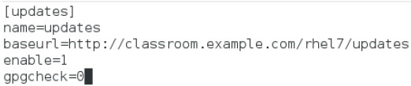

然后升级一遍内核，重启电脑。

yum update kernel

reboot

非常建议在考试时破密码进入系统，然后配置yum后就直接做这题，然后重启机子再开始做题。

##### 系统classroom.example.com提供了一个LDAP证服务，你的系统应该按下面的要求绑定到这个服务:验证服务的基准DN是dc=example,dc=com,LDAP用于提供账号信息和验证信息链接应该使用位于：http://classroom.example.com/pub/example-ca.crt的证书加密当正确的配置后，IdapuserX可以登录你的系统，但没有家目录直到你完成autofs题目IdapuserX的密码是’password’

yum –y install sssd authconfig-gtk

authconfig-gtk

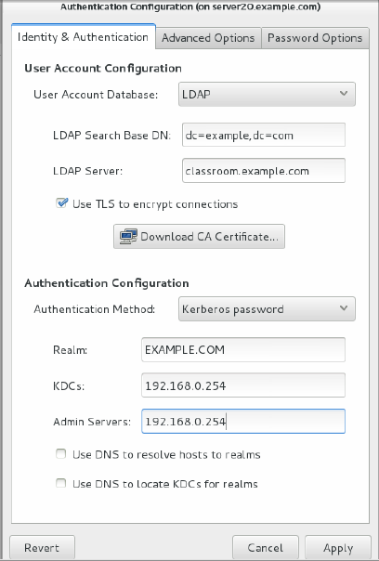

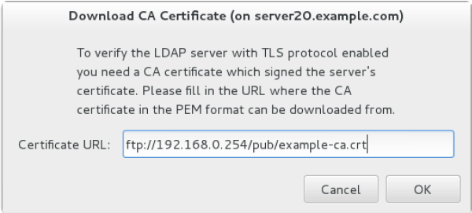

# su - ldapuserX

su: warning: cannot change directory to /home/guests/ldapuser1: No such file or directory

mkdir: cannot create directory '/home/guests': Permission denied

-bash-4.2$

##### 配置你的系统使它是classroom.example.com的一个NTP客户

默认安装过，但是不排除考试时故意不装

记住安装服务三部曲，安装、开机启动、启用服务

yum install chrony

systemctl enable chronyd

systemctl restart chronyd

编辑配置文件

vim /etc/chrony.conf

原来有的服务器全部注释掉

#server 0.rhel.pool.ntp.org iburst

#server 1.rhel.pool.ntp.org iburst

#server 2.rhel.pool.ntp.org iburst

#server 3.rhel.pool.ntp.org iburst

然后在下面自己加一行

server classroom.example.com iburst

保存退出后重启服务

systemctl restart chronyd

检查

chronyc sources -v

在返回的信息最下面（一排=====下面）会有你添加的那一个服务器就ok了。

##### 配置autofs自动挂载LDAP用户的家目录，如下要求： classroom.example.com使用NFS共享了/home/guests给你的系统。这个文件系统包含了预先设置好的用户IdapuserX的家目录是classroom.example.com:/home/guests/&，IdapuserX的家目录应该自动挂载到本地/home/guests,下面的/home/guests/IdapuserX家目录必须对用户具有可写权限

首先安装autofs的包，

yum install autofs

systemctl enable autofs

systemctl restart autofs

将服务器上的信息共享到本地的/home/guests下

vim /etc/auto.master

/home/guests /etc/auto.misc

具体的属性到/etc/auto.misc下编辑（这里的/auto/misc就像是一个中转站）

vim /etc/auto.misc

ldapuserX -fstype=nfs,rw classroom.example.com:/home/guests/ldapuserX

systemctl restart autofs

然后检查

su - ldapuserX

##### 创建一个用户alex，uid为1234。这个用户的密码为redhat。

useradd -u 1234 alex

echo “redhat” | passwd --stdin alex

记住，echo后面输出的话请加上一个“”

##### 为你的系统上额外添加一个大小为512M的交换分区，这个交换分区在系统启动的时候应该能自动挂载。不要移除和更改你系统上现存的交换分区。

记住我们的分区四部曲：先分区，在刷新，格式化，终挂载

fdisk /dev/vda

n（添加） -> +512M（大小） -> t（改标签） -> 82（代号） -> w（保存退出）

partprobe /dev/vda（刷新）

mkswap /dev/vda5（格式化）

vim /etc/fstab（永久挂载）

/dev/vda5 swap swap defaults 0 0

swapon -a（刷新）

swapon（检查）

##### 找出所有者是natasha的文件，并把他们拷贝到/root/findfiles目录。

mkdir /root/findfiles

find / -user natasha -exec cp -rp {} /root/findfiles/ （空格） \;

（r：递归复制目录；p：保留源文件或目录的属性，包括所有者、所属组、权限与时间）

##### 在/usr/share/dict/linux.words中找出所有包含abrot的行。复制所有这些行并按照原来的顺序放在文件/root/grepfile.txt中。/root/grepfile.txt应该没有空白行，所有的行必须是原有行的精确复制。

grep abrot /usr/share/dict/linux.words > /root/grepfile.txt

##### 创建名为/root/backupetc.tar.gz的备份文件，其中包含/etc的内容，tar必须使用gzip压缩。

tar zcvf /root/backupetc.tar.gz /etc

（记住三种格式tar包的参数：）

（z用于gzip压缩：filename.tar.gz）

（j用于bzip2压缩：filename.tar.bz2）

（J用于xz压缩：filename.tar.xz）

##### 按照下面的要求创建一个新的逻辑卷：逻辑卷命名为database，属于卷组datastore，且大小为20个PE。在卷组datastore的逻辑卷每个PE的大小为16M。使用ext3格式化这个新的逻辑卷.此逻辑卷在系统启动的时候应该能自动挂载到/mnt/database。

1、分区：

fdisk /dev/vda

n（添加） -> +500M（大小） -> t（改标签） -> 8e（代

号） -> w（保存退出）

2、刷新：

partprobe /dev/vda

3、建物理卷

pvcreate /dev/vda6

4、建卷组，定义PE块大小和卷组名字

vgcreate -s 16M datastore /dev/vda6

5、建逻辑卷，取名和数量

lvcreate -n database -l 20 datastore

6、查看下有木有建成功

lvs 或者

lvdisplay /dev/datastore/database

7、格式化

mkfs.ext3 /dev/datastore/database

8、创建挂载点

mkdir /mnt/database

9、永久挂载

vim /etc/fstab

/dev/datastore/database /mnt/database ext3 defaults 0 0

10、刷新

mount -a

11、检查

df -Th

/dev/mapper/datastore-database ext3 302M 2.1M 280M 1% /mnt/database

（mapper是逻辑卷的标识，不用管）